№ п/п | Наименование товара | Наименование показателя, технического, функционального параметра, ед. изм. Показателя
1 | Ворота с баскетбольным щитом  Примерный эскиз  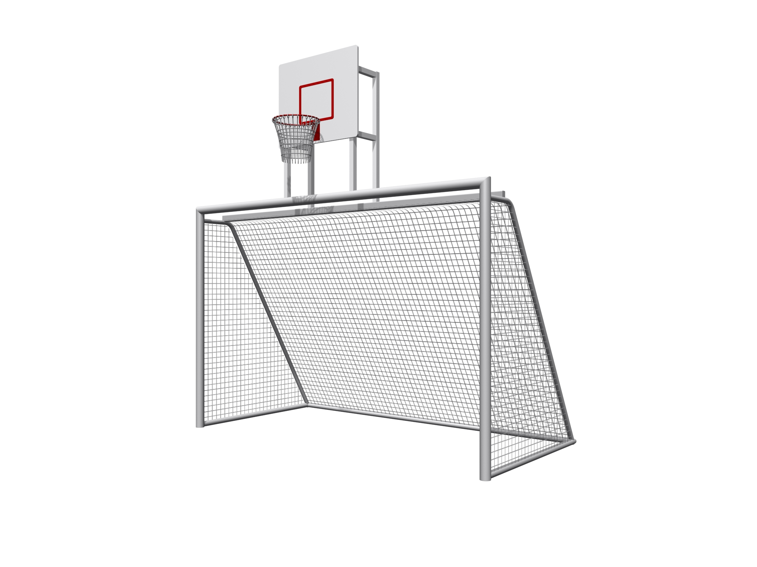 | Конструктивно спортивное оборудование должно представлять собой сборно-разборную конструкцию, состоящую из перекладины с рамкой, боковой стойки, стяжки, баскетбольного щита.  Металлические детали окрашены полимерной порошковой эмалью методом запекания. Порошковая эмаль имеет высокую стойкость к климатическим условиям и эстетичный внешний вид.  Детали из фанеры окрашены краской «НОРДИКА» или эквивалент на основе акрилата и покрыты лаком «ТЕКНОКОАТ» или эквивалент. Покрытие создает сильную износостойкую поверхность.  Торцы труб закрыты пластиковыми заглушками.  Все крепежные элементы должны быть оцинкованы.  Монтаж производится путем бетонирования стоек, грунтозацепов или анкеров.
1 |  | Внешние размеры
1 |  | Высота (надземная) (мм) ±50 мм | 3248
1 |  | Длина (мм) ±50 мм | 3076
1 |  | Ширина (мм) ±50 мм | 1950
1 |  | Комплектация
1 |  | Перекладина с рамкой, шт. | 1
1 |  | Стойка боковая, шт. (правая и лев.) | 2
1 |  | Стяжка, шт. | 1
1 |  | Щит баскетбольный, шт. | 1
1 |  | Сетка, шт. | 1
 |  | Сетка баскетбольная, шт. | 1
 |  | Перекладина с рамой
 |  | Перекладина с рамой должна состоять из перекладины, балки, двух соединителей между ними и рамы для крепления баскетбольного щита. Перекладина должна быть изготовлена из металлической трубы длиной не менее 3000 мм диаметром не менее 76 мм с толщиной стенки не менее 2,0 мм. Балка должна быть изготовлена из профильной металлической трубы размерами не менее 60*40*2 мм длиной не менее 2950 мм. К перекладине должен быть приварен пруток с зазором для последующего крепления сетки. Между перекладиной и балкой (посередине конструкции) должна быть закреплена рама для крепления баскетбольного щита, изготовленная из листа толщиной 4 мм. Габаритные размеры рамы не менее 1210*360 мм
 |  | Стойка боковая
 |  | Стойки левая и правая должны быть изготовлены в зеркальном отражении и должны состоять каждая из основной стойки, укосины и перемычки. Основная стойка длиной не менее 2510 мм должна быть изготовлена из металлической трубы диаметром не менее 76 мм. К верхнему торцу основной стойки должен быть приварен по всему периметру прилегания верхний торец укосины длиной не менее 2770мм, которая должна быть изготовлена из гнутой металлической трубы размерами не менее 25*2,8 мм, укосина должна быть выполнена в виде буквы «Г», угол сгиба между прямыми участками должен быть не более 115 градусов, не менее 110 градусов. В нижней части конструкции между укосиной и основной стойкой (перпендикулярно основной стойке) на расстоянии не более 540 мм от нижнего торца основной стойки должна быть приварена по всему периметру прилегания перемычка, изготовленная из металлической профильной трубы размерами не менее 40*25*2 мм длиной не менее 1210 мм. Для обеспечения жесткости соединения угол между перемычкой и основной стойкой должен быть усилен приваренной между ними по периметру прилегания треугольной косынкой, изготовленной из металлического листа толщиной не менее 4 мм со стороной равностороннего треугольника не менее 100 мм. К основной стойке и перемычке должен быть приварен пруток с зазором для последующего крепления сетки. К нижнему торцу стойки основной для более жесткой установки при бетонировании ворот должна быть приварена квадратная металлическая пластина размерами не менее 150*150 мм из металлического листа толщиной не менее 2 мм.
 |  | Стяжка
 |  | Стяжка должна соединять две стойки. Стяжка крепится к стойкам болтовым соединением. Стяжка длиной не менее 2975 мм, должна быть изготовлена из профильной металлической трубы размером не менее 40*25*2,5 мм с приваренными к торцам двумя фланцами, изготовленными из металлического листа толщиной не менее 4 мм размерами не менее 120х25 с двумя отверстиями диаметром 12 мм. К стяжке должен быть приварен пруток с зазором для последующего крепления сетки.
 |  | Щит баскетбольный
Щит баскетбольный должен быть прикреплен к раме перекладины. Кольцо баскетбольное должно находиться на высоте не менее 2800 мм от уровня площадки. Щит должен быть изготовлен из водостойкой фанеры ФСФ толщиной не менее 18 мм. Размеры щита баскетбольного не менее 850*700 мм. Кольцо должно быть изготовлено из металлической трубы диаметром не менее 26,8 мм, толщиной стенки не менее 2,8мм. Для покрытия используется экологически чистое, ударопрочное, антикоррозийное, выдерживающее широкий диапазон температур порошковое окрашивание.
Диаметр кольца (внутренний): 450(±10мм), мм
 |  | Сетка
Сетка для мини-футбольных ворот 2,2х3,3х0,9х1,35 м, ячейка 50х50
Шнур – 3 мм.
 |  | Сетка баскетбольная
 |  | Синтетическая нить

